Мастер - класс с пошаговым фото для старших дошкольников. Рисование гуашью на тему "Светлая Пасха!"
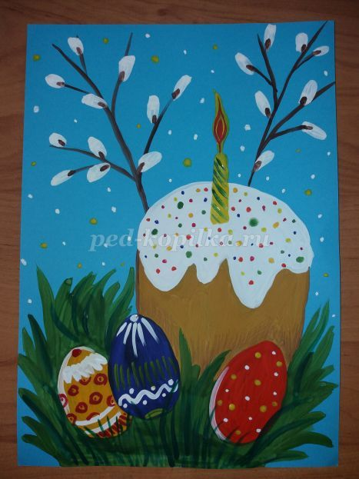
Описание: Данный мастер-класс предназначен для детей от 5-7 лет
Подготовила: Воспитатель: Коломийцева И.Л..
Цель: Научить рисовать кулич, яйца и вербу с помощью гуаши.
Задачи: Расширять знания детей о народных праздниках. Научить рисовать пасхальный кулич; обучать декоративному оформлению пасхальных яиц. Развивать образное и творческое мышление, наблюдательность. Прививать чувство уважения к народным традициям.
Материал необходимый для работы: Лист голубой бумаги, гуашь, кисти, простой карандаш. стакан с водой, палитра.
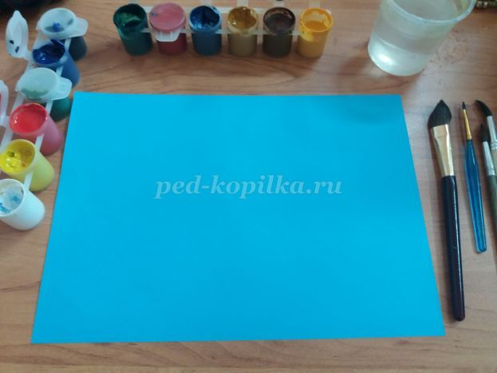
Ход работы:
1. Для начала нам понадобиться лист голубой бумаги. Располагаем его вертикально. Делаем набросок будущего рисунка.
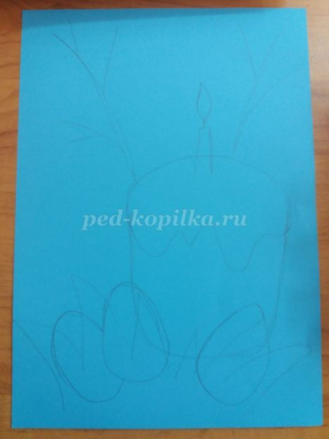
2. Берем гуашь светло-коричневого цвета и закрашиваем кулич. А темно коричневым рисуем веточки.
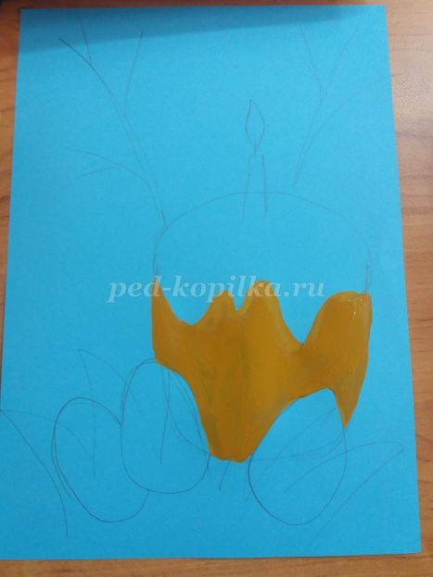

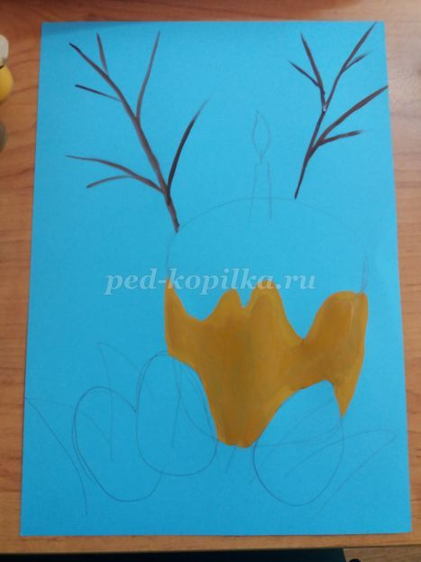
3. Далее закрашиваем яйца. Я взяла гуашь синего, красного и желтого цвета.
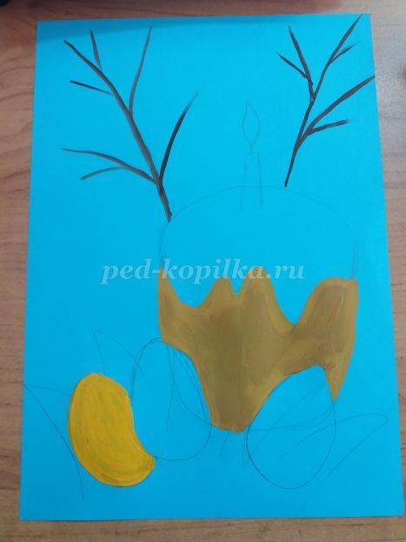

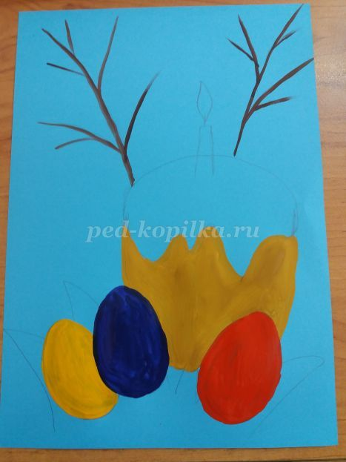
4. Белым цветом рисуем глазурь. На ветках рисуем вербу.
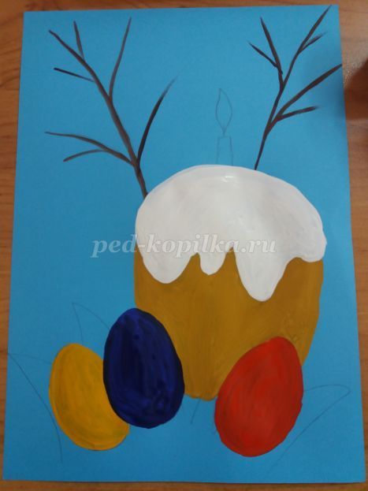

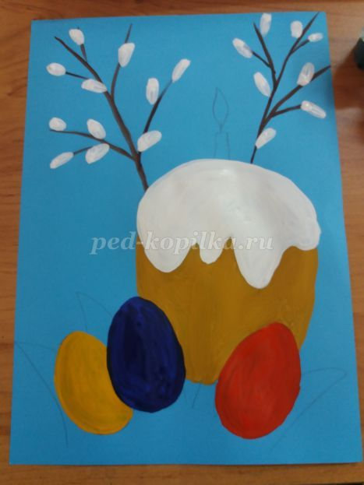
5. Зеленой гуашью рисуем травку. Желтой гуашью прорисовываем свечку на куличе.
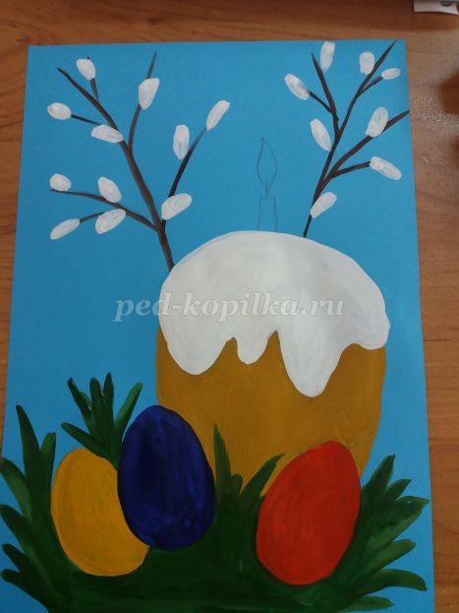

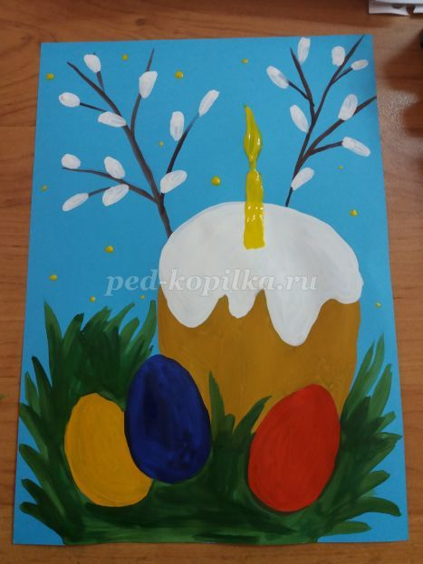
6. Затем берем гуашь и разными цветами методом тычка рисуем посыпку на куличе. Далее украшаем яйца можно использовать краску любого цвета. Я взяла в основном белый.
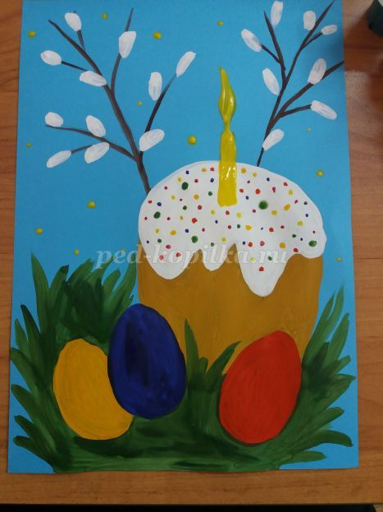

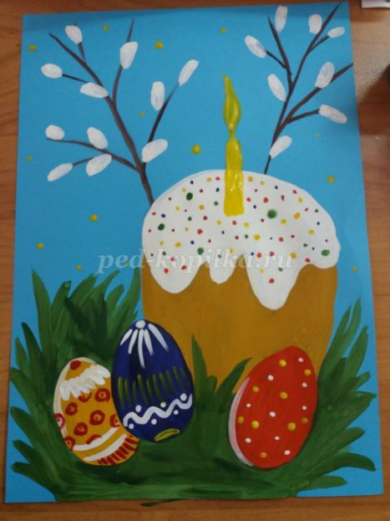
7. Затем прорисовываем мелкие детали.
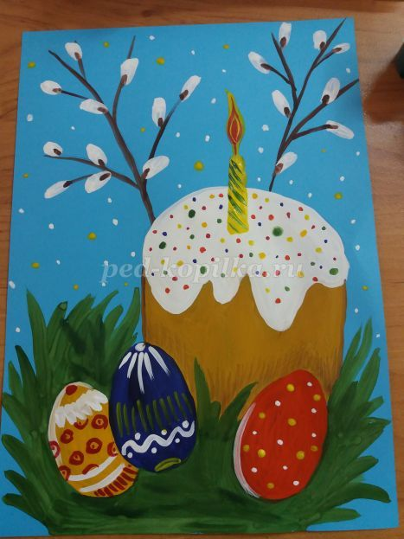
Работа готова.

